Karta pracy – 27.10.20r.
Temat: Robimy przetwory

- „O czym myślę?” – zabawa dydaktyczna. Pokazujemy dzieciom zdjęcia (lub wykorzystujemy owoce i warzywa które mamy w domu) przedstawiające różne owoce i warzywa oraz stawiamy 2 kosze (mogą być miseczki, pudełka co tylko macie państwo pod ręką) z napisami owoce, warzywa. Następnie mówimy pokazujemy dziecku owoc lub warzywo i mówimy nazwę: To jest arbuz ( pietruszka, gruszka lub inny owoc czy warzywo) Dzieci wybierają odpowiedni owoc lub warzywo podają rodzicowi i razem wkładają do odpowiedniego kosza. Zabawę powtarzamy, aż wszystkie warzywa i owoce zostaną umieszczone w koszach.
Owoce
Warzywa

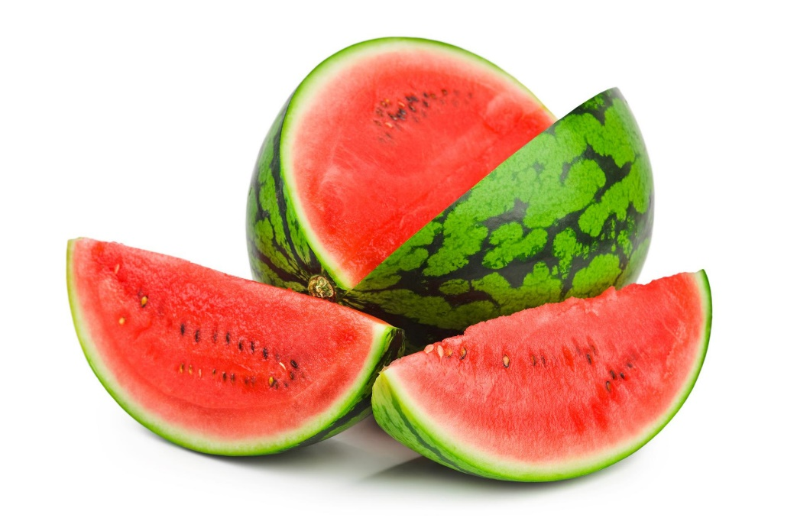
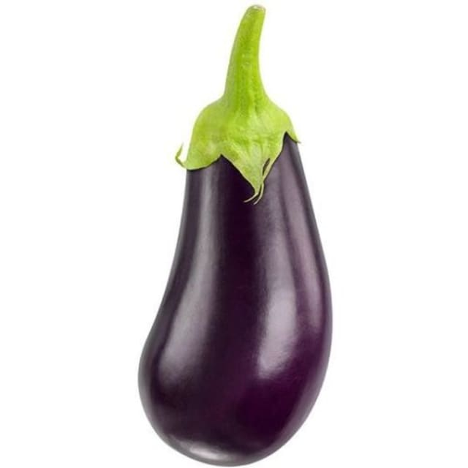

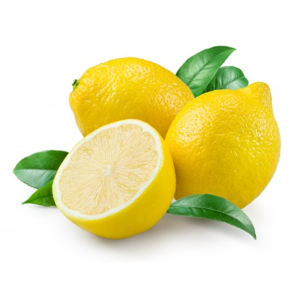

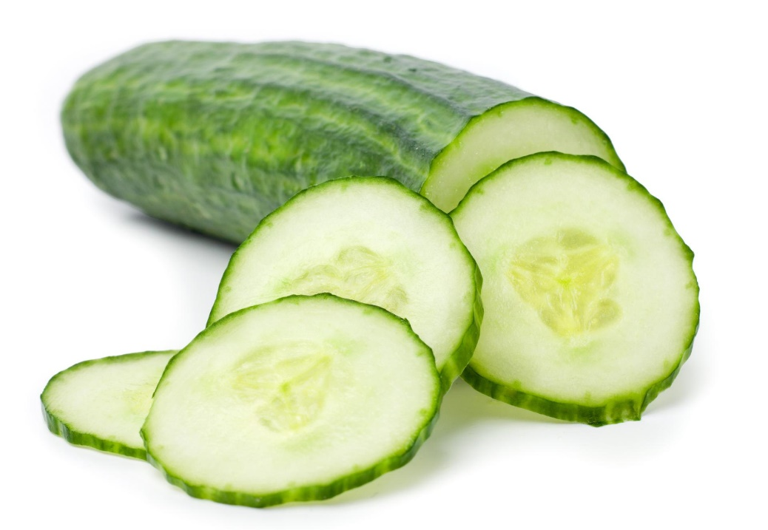
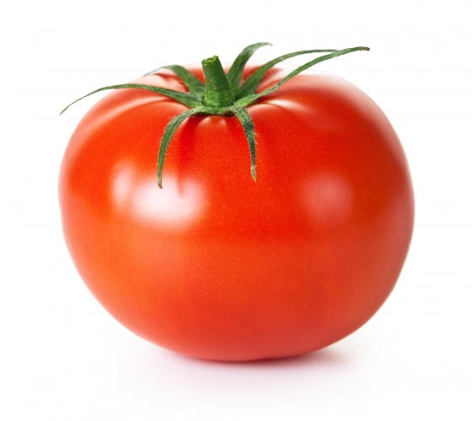

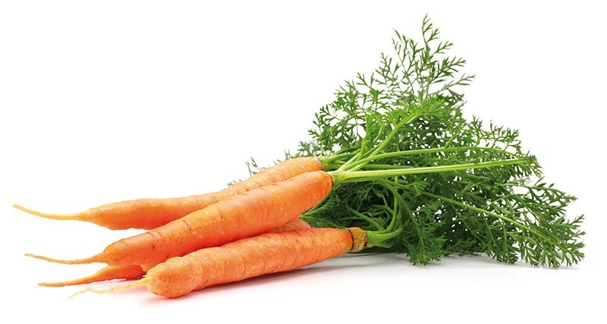

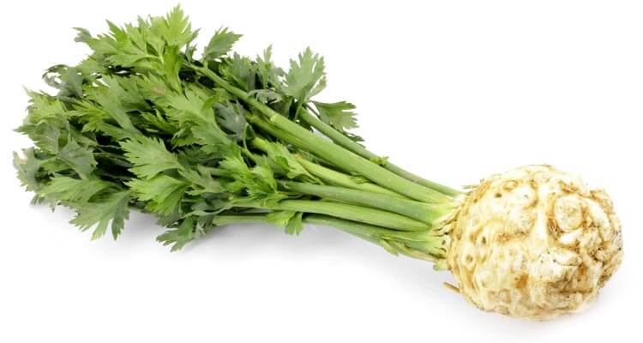
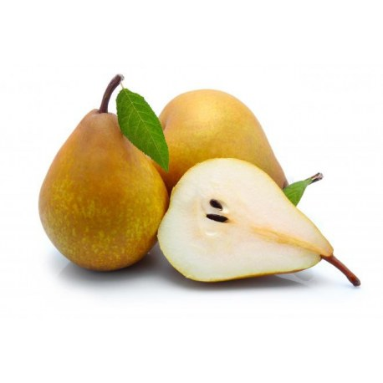
- „Wesołe witaminki” – ćwiczenie grafomotoryczne. Rozkładamy na stoliku szablony owoców i warzyw z bloku technicznego. Dzieci wybierają owoc (warzywo), odrysowują mazakiem na kartonie. Mogą obrysować z 1, 2 lub 3 szablonów. Na koniec ozdabiają dowolną techniką. (można użyć bibuły lub plasteliny, farb lub pasteli wybór należy do Państwa zależy co macie w domu:)).

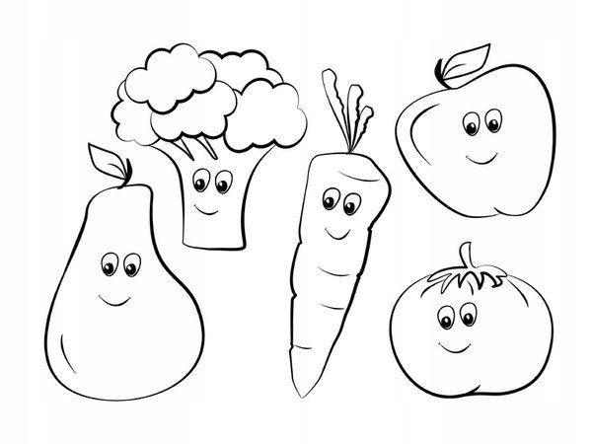
- „Zapasy” – zabawy matematyczne: segregowanie, przeliczanie. Wykorzystujemy owoce i warzywa które mamy w domu mogą być zabawkowe lub inne przedmioty, które będą nadawały się do tej zabawy. Wykorzystujemy ok. 10 przedmiotów. Przeliczamy z dzieckiem ich ilość.

- Przygotowanie wzoru KDS – wzór 7a. (Litera D na pomarańczowym tle). Dziecko wodzą palcami po literze, utrwalając jej kształt. (Wzór do wykorzystania podczas kolejnych zajęć KDS). (Wzór znajduje się w Wyprawce na dobry start – Kącik dobrego startu wzory i karty). Jeśli dziecko będzie chciało można ozdobić literkę różnymi fakturami np. wykleić watą, lub pociętymi płatkami kosmetycznymi

Chodzi o tę literkę.
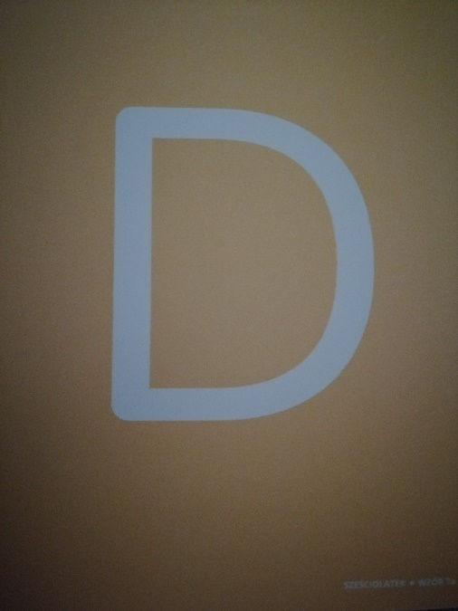

Tą stronę możecie Państwo również wyrwać, ale wykorzystamy ja na kolejnych zajęciach.
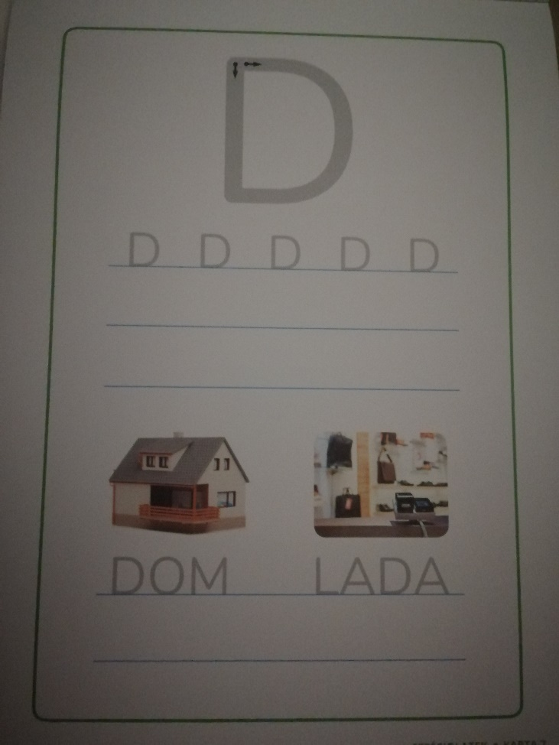

- Praca w książce – Planeta Dzieci Liczenie strona 15 – 16. (dzieci mogą również uzupełniać strony wcześniejsze).

